مديرية التربية لولاية :سعيدة | المخطط السنوي للتربية التحضيرية  2024/2025 | السنة الدراسية : 2024/2025
المقاطعة التربوية : 04 عين الحجر | المخطط السنوي للتربية التحضيرية  2024/2025 | المستوى الدراسي : التحضيري
المدرسة الابتدائية : بلماحي قادة | المخطط السنوي للتربية التحضيرية  2024/2025 | الأستاذ (ة) : سلطاني عبد الحفيظ

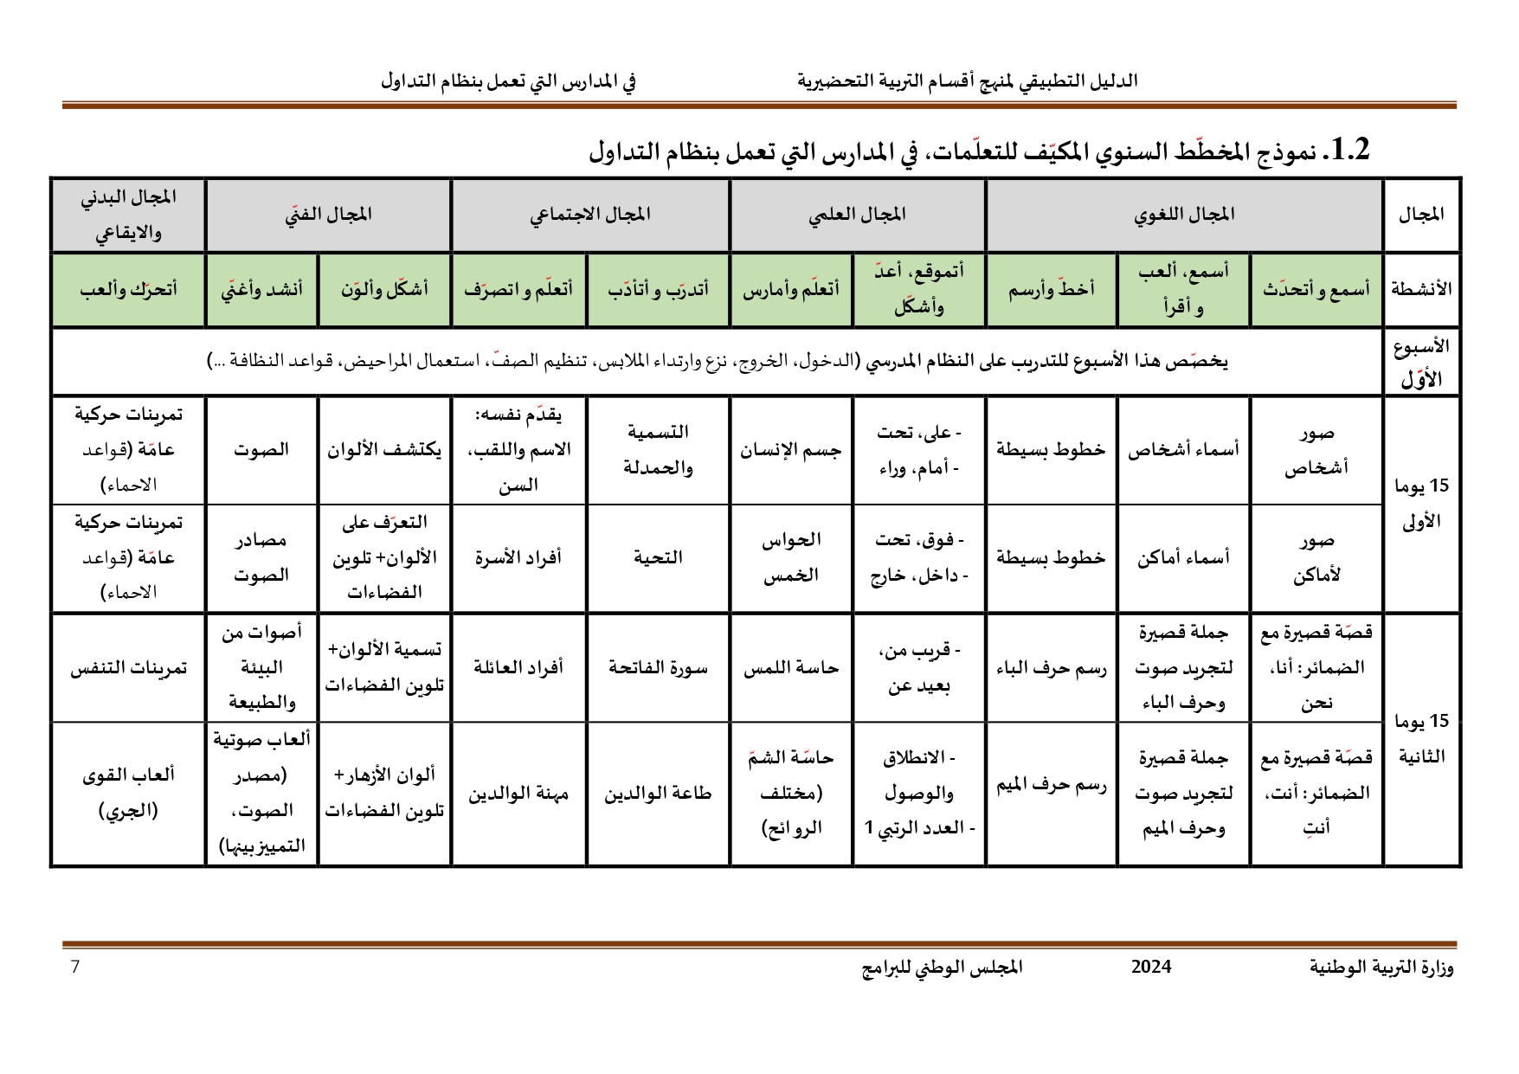

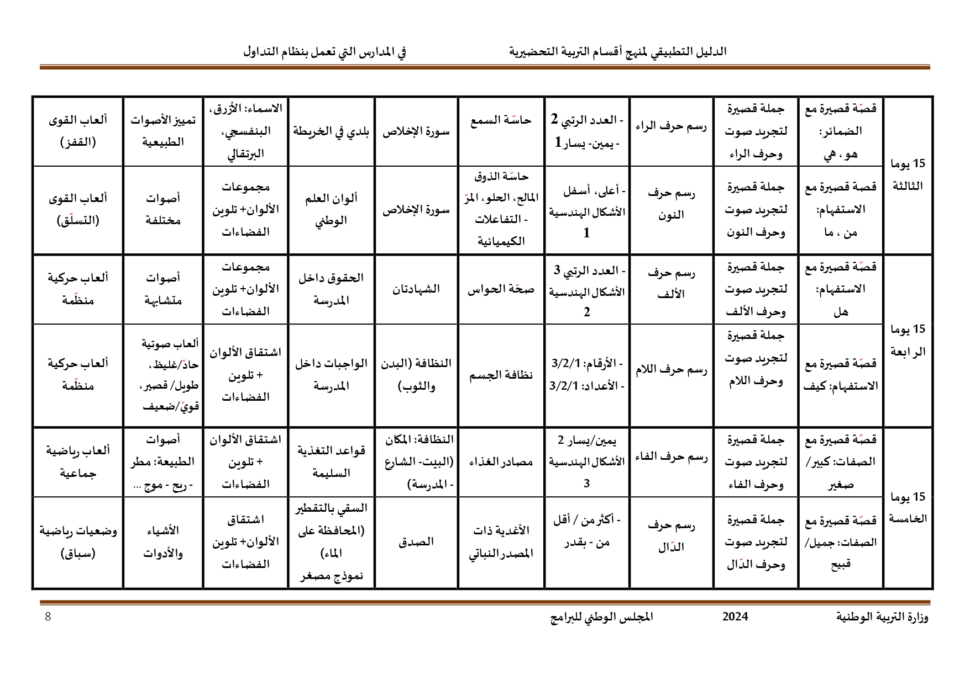

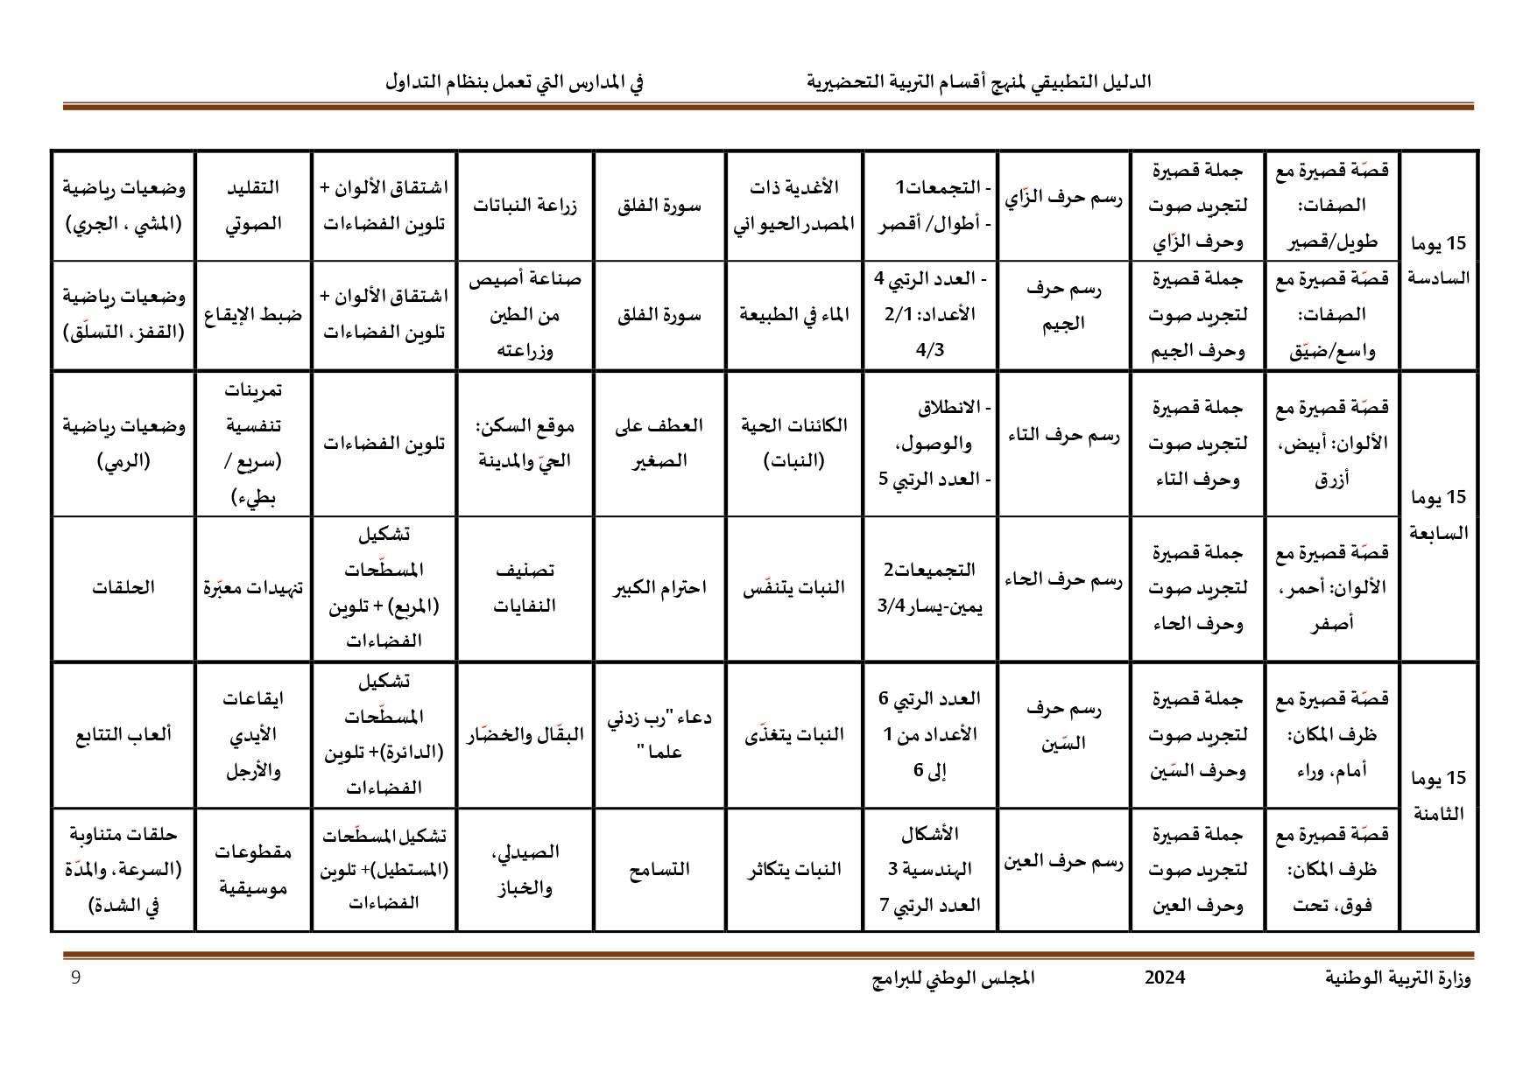

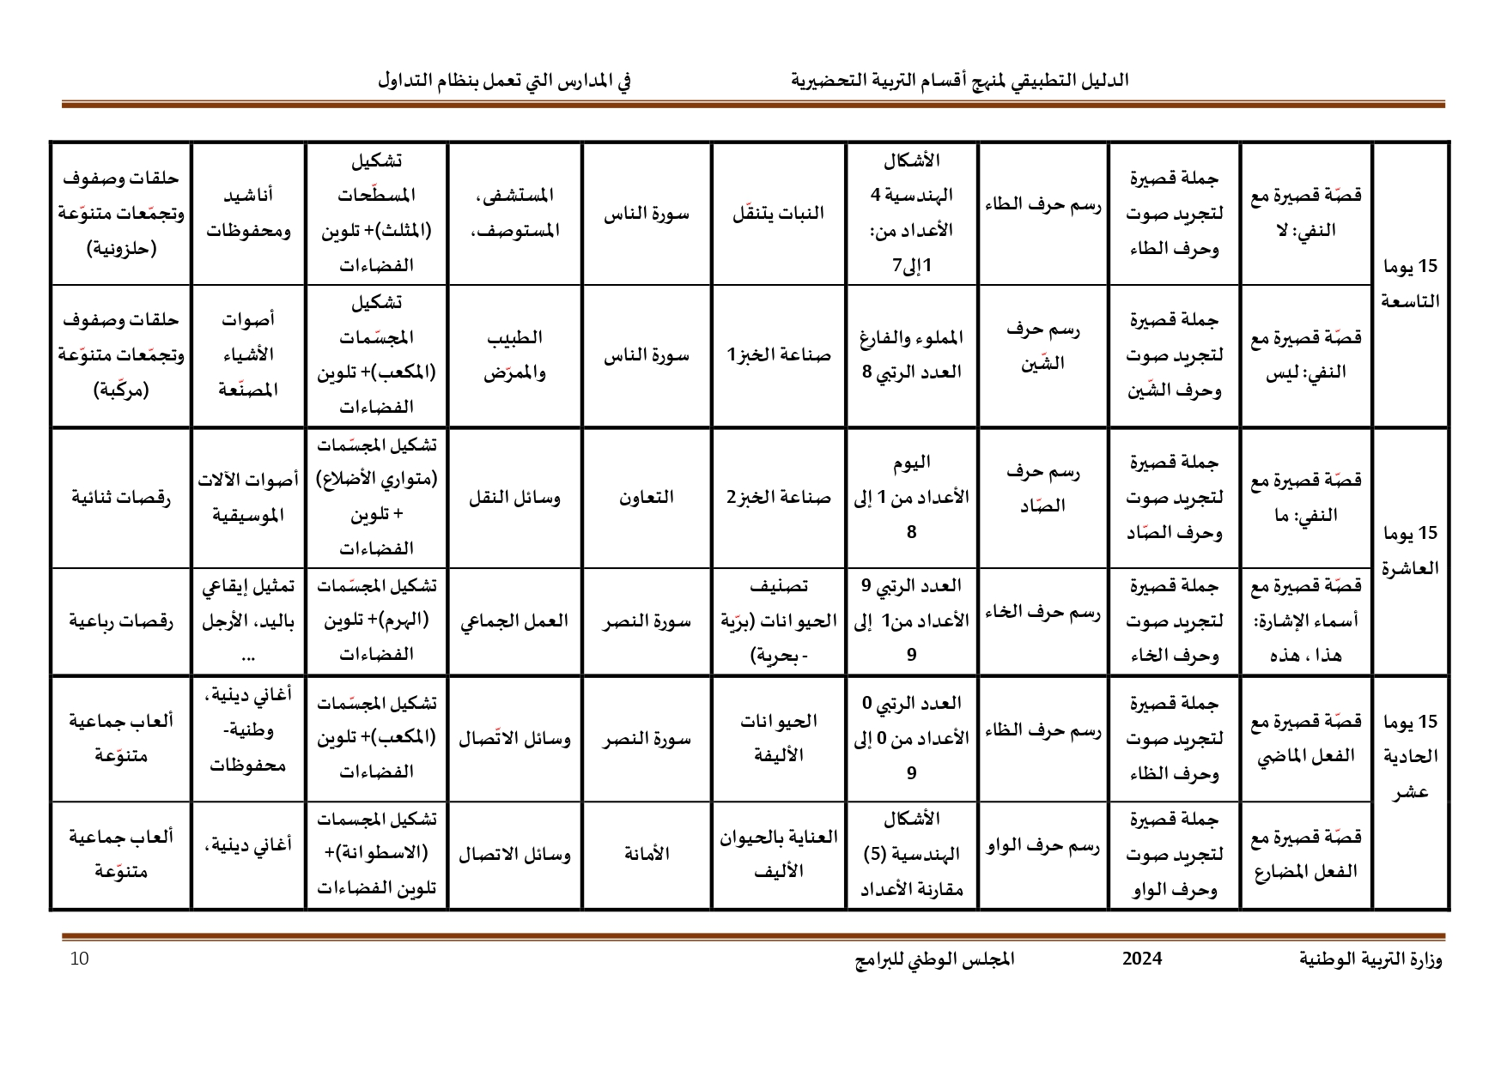

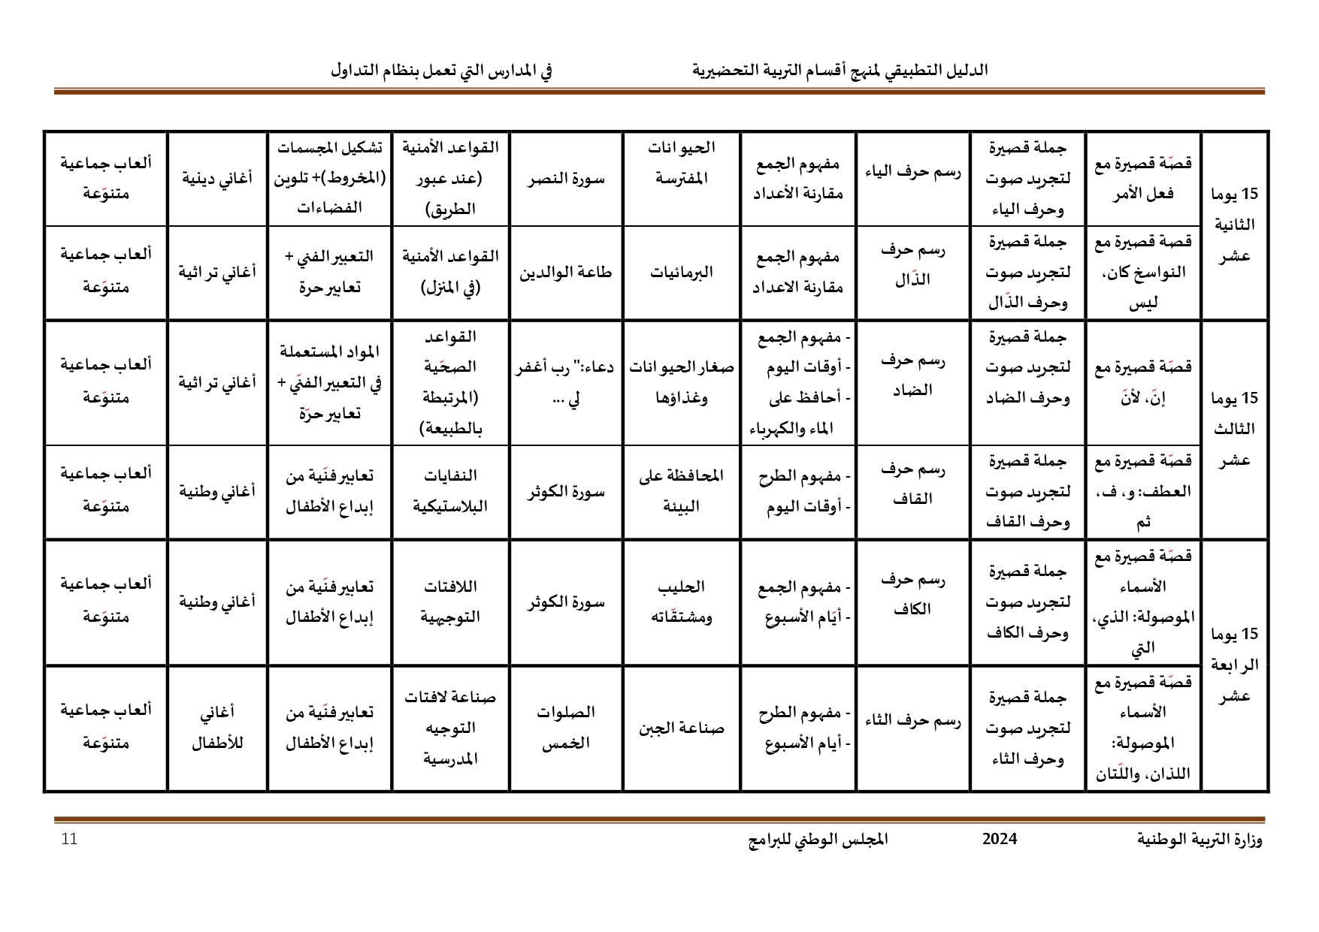

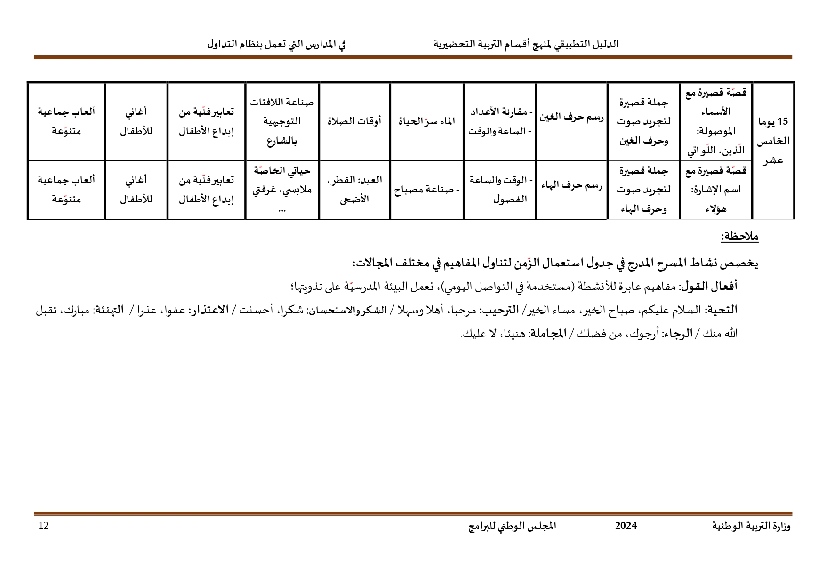

السيد(ة) المربّي(ة) السيد(ة) المدير(ة)

